Погожие осенние деньки стоят у нас в селе. Осень балует нас хорошей погодой.

21 сентября педагоги и учащиеся МБОУ ООШ приняли участие в Дне «Здоровья», который прошёл на одной из полян села Гойтх. Ребята соревновались в ловкости, быстроте и меткости.

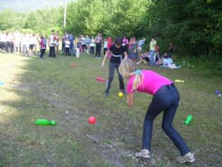 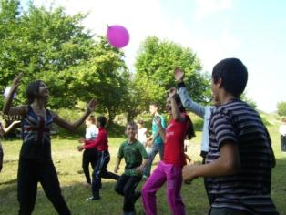 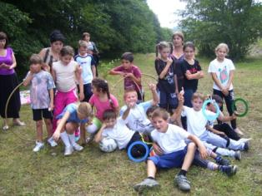

Некоторые ребята попробовали пройти «минное поле». У каждого из них было по три попытки. Самыми догадливыми оказались Фадеев Александр , Маргосян Мхитар и Малахова Мария.

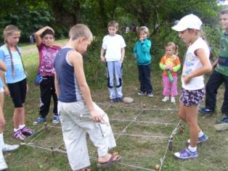 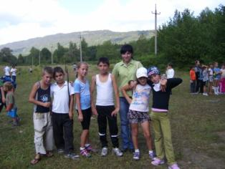 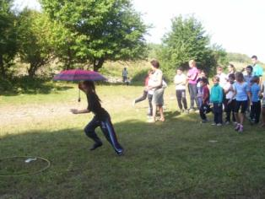

Не обошлось и без пикника. Устав от соревнований, ребята расстелили скатерти на траве и дружно принялись за приготовленную заботливыми руками родителей еду.

